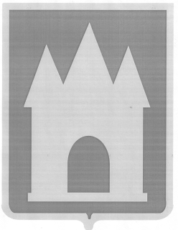
Российская Федерация
Брянская область
Мглинский районный Совет народных депутатов

РЕШЕНИЕ

от 10 апреля 2025 года № 7-
г. Мглин

О назначении на должность главы администрации Мглинского района

Руководствуясь Федеральным законом от 06.10.2003 г. №131-ФЗ «Об общих принципах организации местного самоуправления в Российской Федерации», Федеральным законом от 02.03.2007 г. №25-ФЗ «О муниципальной службе в Российской Федерации», Законом Брянской области от 16.11.2007 г. №156-З «О муниципальной службе в Брянской области», Уставом Мглинского района, Порядком проведения конкурса на замещение должности главы администрации Мглинского района, утвержденным решением Мглинского районного Совета народных депутатов от 03.10.2024г. №7-15, на основании результатов голосования Мглинский районный Совет народных депутатов
РЕШИЛ:
1. Назначить ___________________________ на должность главы администрации Мглинского района на срок полномочий Мглинского районного Совета народных депутатов седьмого созыва с 11 апреля 2025 года.
2. Главе Мглинского района Воликовой Н.В. заключить контракт с главой администрации Мглинского района _______________ на срок полномочий Мглинского районного Совета народных депутатов седьмого созыва.
3. Данное решение опубликовать в газете «Мглинские вести» и разместить на официальном сайте администрации Мглинского района в сети Интернет (www.mgladm.ru).

Глава Мглинского района Н.В. Воликова

